Hasiči Určice a Obecní úřad Určice

Vás srdečně zvou na

**LAMPIONOVÝ PRŮVOD**

**[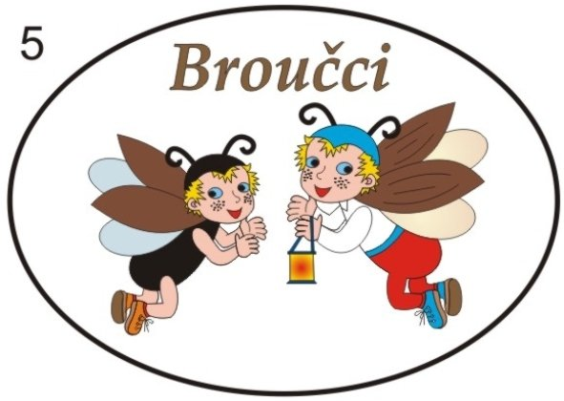](https://www.google.cz/url?sa=i&rct=j&q=&esrc=s&source=images&cd=&cad=rja&uact=8&ved=2ahUKEwj99MO_mrPeAhWqDsAKHZYNCiwQjRx6BAgBEAU&url=https%3A%2F%2Fwww.akropolis-uh.cz%2Ftabor-broucci-muzikal&psig=AOvVaw1XRD6lHhKZ61AfFGOFT157&ust=1541162094054331)a uspávání zvířátek**

**Sobota 16.listopadu 2024 v 16:30 hod.**

**u Základní školy v Určicích.**

**Nezapomeňte na lampióny!**

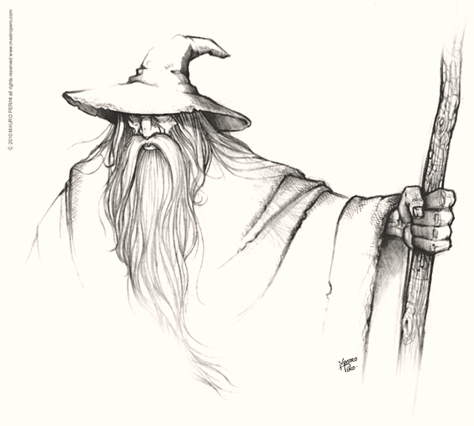

**PROGRAM:**

**Vystoupení dětí z mateřské školy, taneční kroužek**

**Šárky Miklíkové, taneční duo SIMI a pohádka pro děti:**

**„MILIKILIMULUKULUMOLOKOLORUMBABÁC“**

**Hudba - DJ Švec**

**Bohatá tombola, dobroty z udírny,**

**čaj zdarma a cukrovinky.**

**Vstupné dobrovolné.**

**[](http://www.google.com/url?sa=i&rct=j&q=&esrc=s&source=images&cd=&cad=rja&uact=8&ved=0ahUKEwiLvJbwwYbXAhWCNJoKHbHtDSoQjRwIBw&url=http://www.hornilidec.cz/uspavani-broucku-a-svetelkovy-pruvod-bude-pristi-stredu&psig=AOvVaw2NMMMKRD1ngRMGH3iefVUe&ust=1508839387995475)**